муниципальное казенное общеобразовательное учреждение
города Искитима Новосибирской области «Коррекционная школа № 7»

РАССМОТРЕНО  на заседании МО учителей начальных классов  протокол №_______  «____»_________2023 г. | СОГЛАСОВАНО:  Зам. директора по УВР  Т.В. Харлова  ______________________ | УТВЕРЖДАЮ:  директор МКОУ КШ № 7  С.Н. Саможенов  ______________________

Контрольно-измерительные материалы для проведения промежуточной аттестации
учащихся 2 класса по русскому языку

Пояснительная записка

Цель проведения работы: мониторинг усвоения знаний учебного предмета «Русский язык» за 2 класс.
Задания составлены в соответствии с изученными темами и на основании АООП (вариант 1), предъявляются к учащимся первой-второй и третьей-четвёртой группы (по В.В. Воронковой).
На выполнение заданий отводится 40 минут.
Критерии оценивания контрольной работы:
Оценка «5» ставится, если ученик выполнил все задания верно, допускается 2 исправления.
Оценка «4» ставится, если ученик в допускает 1-2 ошибки и одно исправление.
Оценка «3» ставится, если ученик в допускает 3-5 ошибки и одно исправление, либо за работу, в которой выполнено не менее половины заданий.
Оценка «2» ставится, если ученик в допускает 6-8 ошибок и за работу, в которой не выполнено более половины заданий.

Контрольное списывание по русскому языку
Задание для учащихся 1-2 группы обученности:
Спиши предложения:
Вася и Толя были в лесу. На дереве они увидели дятла. Он долбил кору и доставал короедов.

Грамматическое задание:
- Подчеркни большую букву в начале предложения и точку в конце предложения.
- Выпиши имена

Задание для учащихся 3-4 группы обученности:
Спиши предложения:
Грамматическое задание:
- Подчеркни большую букву в начале предложения и точку в конце предложения.
- Выпиши имена

муниципальное казенное общеобразовательное учреждение
города Искитима Новосибирской области «Коррекционная школа № 7»

РАССМОТРЕНО  на заседании МО учителей начальных классов  протокол №_______  «____»_________2023 г. | СОГЛАСОВАНО:  Зам. директора по УВР  Т.В. Харлова  ______________________ | УТВЕРЖДАЮ:  директор МКОУ КШ № 7  С.Н. Саможенов  ______________________

Контрольно-измерительные материалы для проведения промежуточной аттестации
учащихся 2 класса по математике

Пояснительная записка
Цель проведения работы: мониторинг усвоения знаний учебного предмета «Математика» за 2 класс.
Задания составлены в соответствии с изученными темами и на основании АООП (вариант 1), предъявляются к учащимся первой-второй и третьей-четвёртой группы (по В.В. Воронковой).
На выполнение заданий отводится 40 минут.
Критерии оценивания контрольной работы:
Оценка «5» ставится , если все задания выполнены правильно.
Оценка «4» ставится , если допущены 1-2 ошибки.
оценка «3» ставится, если допущены 3-4 ошибки.
оценка «2» ставится, если допущены 5 и более ошибок.

Контрольная работа по математике
Задание для учащихся 1-2 группы обученности:
Запиши числа (одиннадцать, тринадцать, пятнадцать, десять, двадцать):
Вставь пропущенные цифры и восстанови числовой ряд:
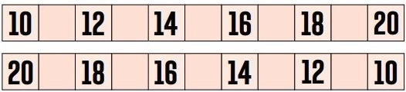
Сравни числа:
Реши примеры:
Реши задачу:
Начерти отрезок длиной 3 см:
Задание для учащихся 3-4 группы обученности:
Запиши числа (одиннадцать, тринадцать, пятнадцать, десять, двадцать):
Вставь пропущенные цифры и восстанови числовой ряд:
Сравни числа:
Реши примеры:
Реши задачу:
Измерь и запищи длину отрезка:

муниципальное казенное общеобразовательное учреждение
города Искитима Новосибирской области «Коррекционная школа № 7»

РАССМОТРЕНО  на заседании МО учителей начальных классов  протокол №_______  «____»_________2023 г. | СОГЛАСОВАНО:  Зам. директора по УВР  Т.В. Харлова  ______________________ | УТВЕРЖДАЮ:  директор МКОУ КШ № 7  С.Н. Саможенов  ______________________

Контрольно-измерительные материалы для проведения промежуточной аттестации
учащихся 2 класса по миру природы и человека

Пояснительная записка

Цель проведения работы: мониторинг усвоения знаний учебного предмета «Мир природы и человека» за 2 класс.
Задания составлены в соответствии с изученными темами и на основании АООП (вариант 1), предъявляются к учащимся первой-второй и третьей-четвёртой группы (по В.В. Воронковой).
На выполнение заданий отводится 40 минут.
Критерии оценивания контрольной работы:
Оценка «5» ставится, если ученик выполнил все задания верно.
Оценка «4» ставится, если ученик выполнил правильно не менее ¾ заданий.
Оценка «3» ставится за работу, в которой выполнено не менее половины заданий.
Оценка «2» ставится за работу, в которой не выполнено более половины заданий.

Контрольная работа по миру природы и человека
Задание для учащихся 1-2 группы обученности:

- Укажи части суток:

_____________________________ ___________________________

__________________________ ______________________________

Слова для справок: утро, день, вечер, ночь
- Укажи времена года:
_____________________ ______________________________
______________________ __________________________________
Слова для справок: зима, весна, лето, осень
- Подпиши части растения, используя слова для справок:
Слова для справок: корень, стебель, цветок, листья

- Заполни таблицу, используя слова для справок.

Домашние животные | Дикие животные

Слова для справок: волк, лиса, корова, кошка, белка, заяц, лось, собака, овца, коза

- Распредели продукты питания по группам:

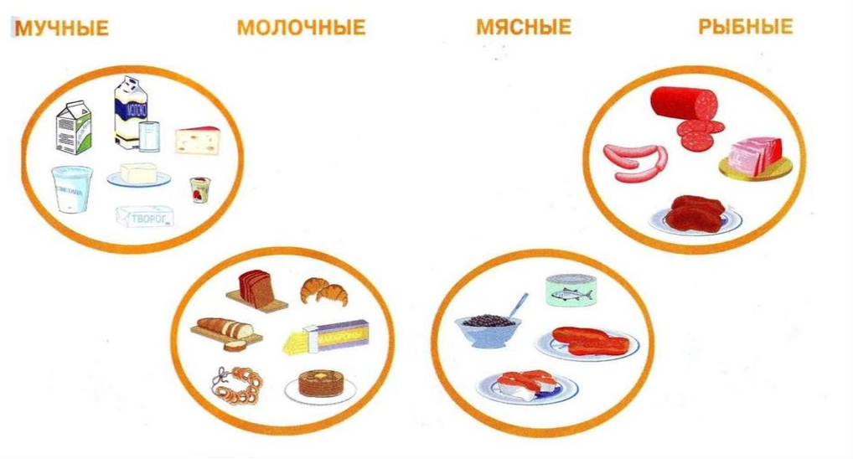

Задание для учащихся 3-4 группы обученности:
- Соедини название времени суток с нужной картинкой:
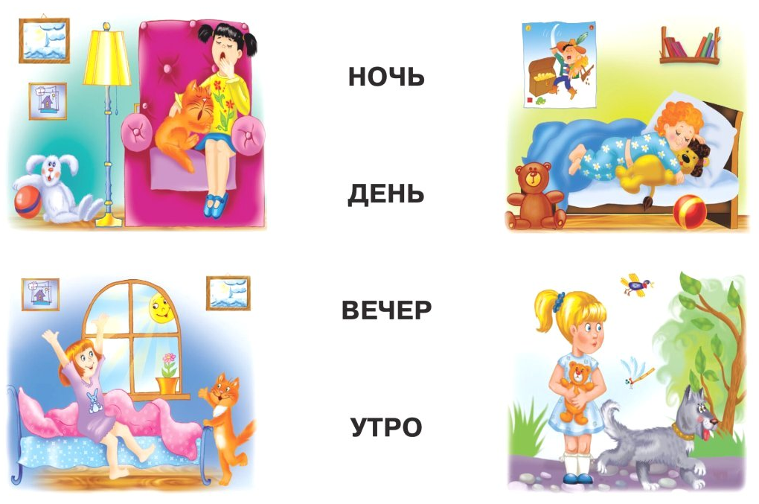
- Какое время года изображено на картинках? Соедини картинки с подходящими надписями.
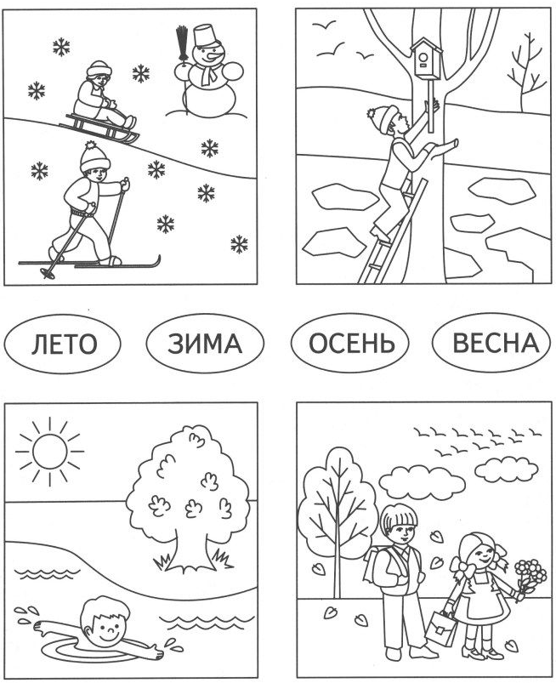

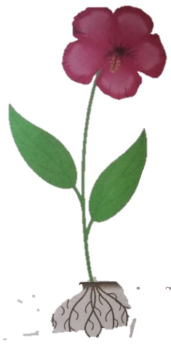
- Соедини линиями части растений и их названия.
Листья

Стебель

Цветок

Корень

- Соедини домашних животных с картинкой «ДОМ», а диких – с картинкой «ЛЕС»
- Укажи где «полезные продукты», а где «вредные продукты»:

муниципальное казенное общеобразовательное учреждение
города Искитима Новосибирской области «Коррекционная школа № 7»

РАССМОТРЕНО  на заседании МО учителей начальных классов  протокол №_______  «____»_________2023 г. | СОГЛАСОВАНО:  Зам. директора по УВР  Т.В. Харлова  ______________________ | УТВЕРЖДАЮ:  директор МКОУ КШ № 7  С.Н. Саможенов  ______________________

Контрольно-измерительные материалы для проведения промежуточной аттестации
учащихся 2 класса по чтению

Пояснительная записка

Цель проведения работы: мониторинг усвоения знаний учебного предмета «Чтение» за 2 класс.
Мониторинг усвоения знаний проводится в форме проверки техники чтения , предъявляется к учащимся первой-второй и третьей-четвёртой группы (по В.В. Воронковой). При этом оценивается способ чтения, скорость , правильность , выразительность и осознанность.

Критерии оценивания:
Оценка «5» ставится ученику, если он: читает по слогам правильно с одной-двумя самостоятельно исправленными ошибками короткие тексты (НОРМА 20 СЛОВ) ; соблюдает синтаксические паузы; отвечает на вопросы по содержанию прочитанного; может пересказать прочитанное с незначительной помощью (полно, правильно, последовательно)
Оценка «4» ставится ученику, если он: читает по слогам, допускает две-три ошибки при чтении и соблюдении синтаксических пауз; допускает неточности в ответах на вопросы и при пересказе содержания, но исправляет их с помощью учителя
Оценка «3» ставится ученику, если он: затрудняется в чтении по слогам трудных слов; допускает ошибки при чтении и соблюдении синтаксических пауз; отвечает на вопросы односложно и испытывает трудности при пересказе содержания.
Оценка «2» не ставится так как ученик не владеет навыком чтения.

Текст для проверки техники чтения у учащихся 1-2 группы обученности:
Речку Бе-рё-зов-ку на-зы-ва-ли рыбной. А вот раков в Бе-рё-зов-ке нет.
В со-сед-ней речке Вер-ту-шин-ке раки были.
Только ходить туда было далеко.
Как-то Тиша говорит Ване:
-Давай, Ванёк, наловим раков в Вер-ту-шин-ке и вы-пус-тим их в нашу Бе-рё-зов-ку.
- А зачем?
-Чтоб они опять раз-ве-лись.
- Да пока они раз-ве-дут-ся, их ребята всех выловят.
Не стал Тиша спо-рить, хоть и знал, что нельзя всех раков выловить.
Про-шёл год… Ваня и Тиша уже в тре-тий класс пе-ре-шли.
Как-то закинул Ваня крю-чок на ерша, а поймал рака.
- Тиша! – за-кри-чал Ваня.- У нас в речке раки сами собой раз-ве-лись!
Тиша у-ви-дел мо-ло-день-ко-го рака и об-ра-до-вал-ся. Значит, не зря он про-шлым летом один на Вер-ту-шин-ку ходил.
Вопросы по тексту:
О ком прочитал текст?
Что водилось в Берёзовке, а что не водилось?
Что предложил сделать Тиша?
Согласился ли Ваня?
Что произошло через год?
Откуда в речке появились раки?
Задание для проверки чтения у учащихся 3-4 группы обученности:
Да-ша де-ла-ет у-ро-ки. Ей ник-то не ме-ша-ет.
Тет-ра-ди у Да-ши чис-ты-е, без о-ши-бок. У-чи-тель хва-лит Да-шу.
Ле-на то-же у-чит у-ро-ки. Но ей все ме-ша-ют. Кош-ка мур-лы-чет – пог-ла-дить на-до. Кук-ла смот-рит – бант за-вя-зать на-до. А в тет-ра-дях о-шиб-ки, гряз-но.
Вопросы по тексту:
О ком прочитал текст?
Что делает Даша?
Какие тетради у Даши?
Кто еще учит уроки?
Кто мешает Лене?
Что делает кошка?
Кому надо завязать бант?
Какие тетради у Лены?
Индивидуальное задание, для детей проверки понимания прочитанного у детей с низким темпом чтения (ребенок должен показать картинку с изображением этого предмета) :
у-ши ут-ка му-ха ры-ба ли-са ша-рик ги-та-ра мос-ты сос-на зай-ка ку-куш-ка по-да-рок док-тор рысь стул




